В сказку на Летучем корабле.

В детстве у каждого ребенка есть своя волшебная страна, в которую он попадает, как только закроет глаза. На этих волшебных берегах ребенок придумывает несметное множество увлекательных сказок и историй. И сказка приходит по настоящему, если в неё верить. Детсадовцам города Гурьевска перенестись в волшебный мир и очутиться рядом с любимыми героями, поиграть с ними, помогли педагоги-организаторы Центра дополнительного образования и ребята, занимающиеся в творческом объединении «АРТ-фантазия» (рук. Козлова Е.В.).
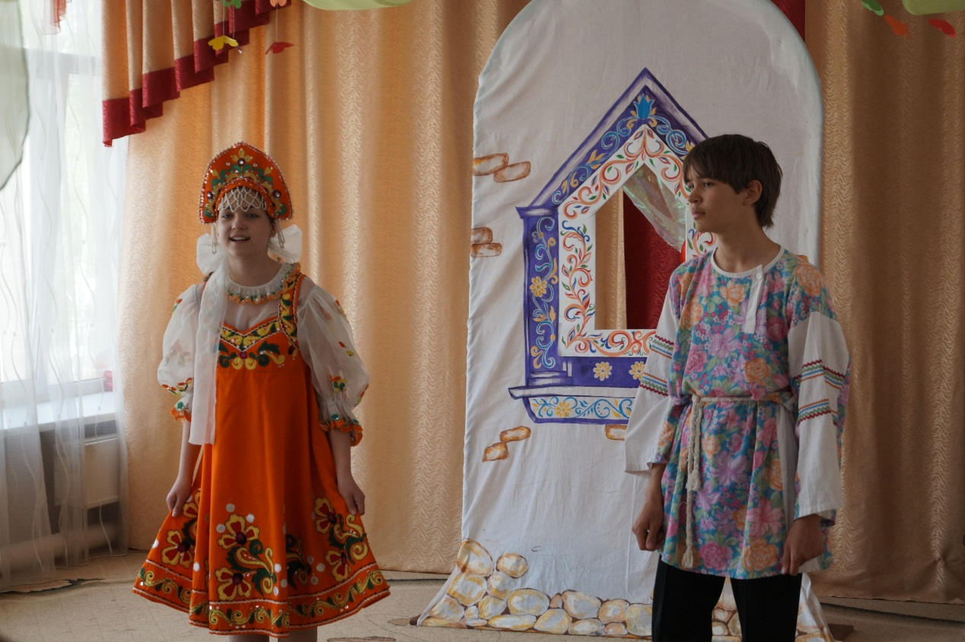
В мае 2015 г. Арт-фантазеры вместе с педагогами организовали выездные музыкальные театрализованные представления в детских садах г. Гурьевска. На этот раз ребята очутились в народной сказке «Летучий корабль». Вместе с актёрами ребята включались в действие. Это дало возможность малышам самим проявить свои творческие способности без предварительной подготовки.

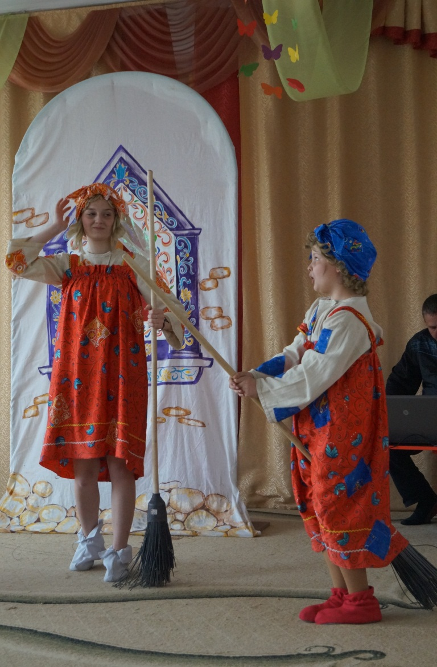
Задачей воспитанников и педагогов Центра были улыбки и яркие впечатления, запас положительных, добрых и трогательных эмоций, которые надолго останутся в памяти малышей. Ребята не только поучаствовали во множестве веселых и активных игр, но и научились ценить дружбу, любовь и доброту. Сказка приходит по настоящему, если в неё верить, только нужно обязательно взять с собой немножко доброты, тепла и верных друзей! Мы очень рады, что наши представления нашли столько откликов в ребячьих сердцах. Благодарим директоров и воспитателей детских садов г. Гурьевска за сотрудничество и теплый приём юных артистов. И, конечно же, особая благодарность учащимся творческого объединения «АРТ-фантазия»: Созинову Роману, Максимовой Алене, Бедаревой Александре, Тиль Варваре. Мы с нетерпением ждем встречи с малышами в следующем учебном году.
Ваши Арт-фантазеры!

